附件：项目位置及实施范围图。
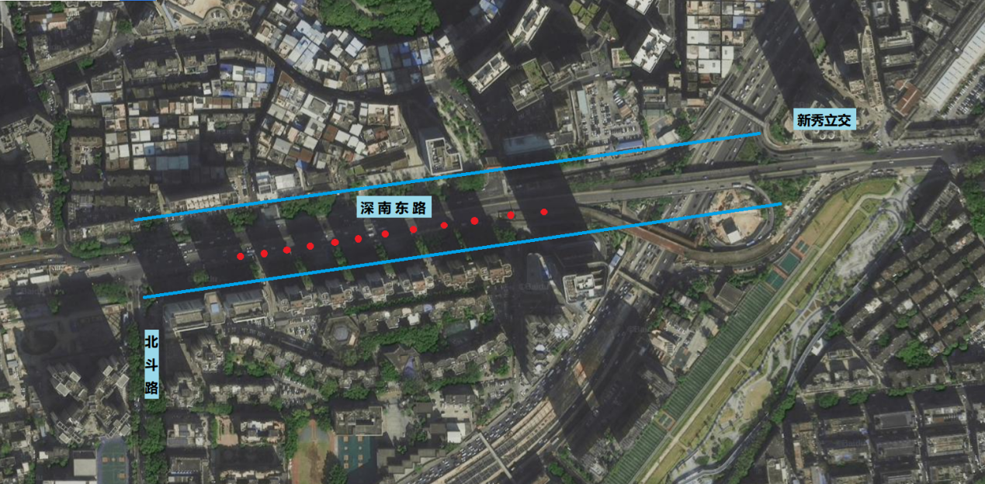
项目位置示意图：深南东路中间带
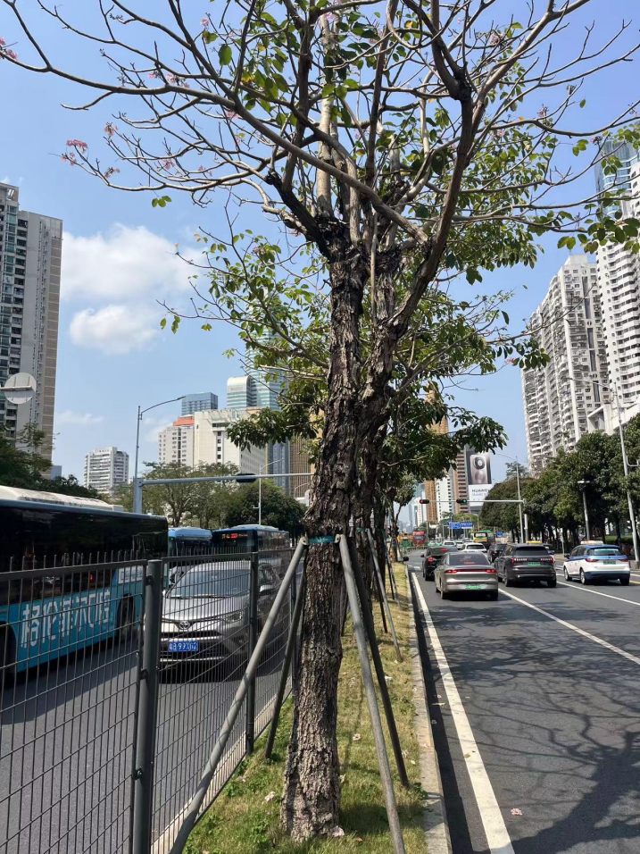
深南东路中间带（现场照片）

